**计算机图形学**

# 图形学作业31 迭代函数系统

姓名:杨杰 班级:111172 学号:20171002157

**问题描述：**

这次作业的目标是熟悉c++和两个简单的库，我们将用它们来处理线性代数和图像。附带的目标还包括从奇异的分形对象中获得乐趣。如果是自相似的分形:对象的一部分与整体相似。一个典型的例子是巴恩斯利的蕨类植物，蕨类植物的每个子部分都与整个蕨类完全相同。if由一组仿射转换(旋转、平移、比例、倾斜等)来描述，这些转换捕获对象的自相似性。IFS可以在任何维度中定义，但是我们将使用二维的。形式上，IFS是由n个仿射变换定义的。每个变换fi必须是收缩的:点之间的距离必须减少。IFS的吸引子是这样的对象:A = U fi (A). A通过一组变换保持不变:它是一个不动点。

**问题解决：**

我们通过在单元正方形的随机输入点上迭代变换来呈现一个IFS。我们通过多次应用变换来近似不动点。算法如下:

这是一个迭代的系统。可以把这个看成一个概率问题，随机点，然后在随机变化，在进行迭代次数。

可以看到这几个参数，第一个时变化的种类有多，然后紧接是这种变化的概率是多少。最后是变化的方法。是个3x3的控制2个维度。这个可以用Matrix的read3x3这个函数读取，一开始我还自己写了一个读取函数，后来找了半天也没有3x3的矩阵类，也没有适合的接口，才发现了这个类。然后完成这部之后就是一个模拟概率的问题了，我的做法是用一个vector来储存概率大小，然后依次从前往后加，比如这个情况下是0.33，0.66,1.00这样做，就可以模拟他概率过程了。可以看他这个矩阵，他的对角线是0.5，所以无论如何加都不怕会越界，作为一个极端的情况来看，$1*0.5+0.5$就还是0.5。不过这会导致一个情况出现他没有对x,y一起加0.5所以无论怎么做变化他的x,y都不肯能同时大于0.5所以当迭代次数为1的时候，右上角是白色的。再来考虑迭代次数为2的情况。这个可以看他的transform的函数，当他是vector2f的时候，他那个是按值传递，而且在函数最后一步进行修改。所以他的点是得到修改的。那么其实你仔细一像，我们假设图片的中心为0点，那么按照之前说的他的存在范围只可能在1，3，4象限了。那么如果在做一次变化，同样也要进行概率选择变化的形式，html中说这样是排除点太过规律了。假设那个点在第一象限中，继续做这个变化，同样面对第一步的问题，后面的结果也大概相同。

**测试截图：**

-input sierpinski_triangle.txt -points 10000 -iters 0 -size 200 -output sierpinski_triangle_0.tga

-input sierpinski_triangle.txt -points 10000 -iters 1 -size 200 -output sierpinski_triangle_1.tga

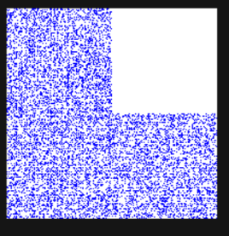

-input sierpinski_triangle.txt -points 10000 -iters 2 -size 200 -output sierpinski_triangle_2.tga

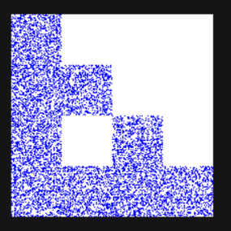

-input sierpinski_triangle.txt -points 10000 -iters 3 -size 200 -output sierpinski_triangle_3.tga

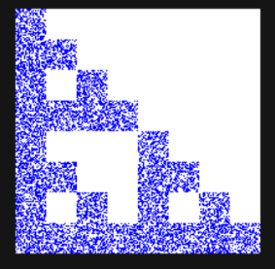

-input sierpinski_triangle.txt -points 10000 -iters 4 -size 200 -output sierpinski_triangle_4.tga

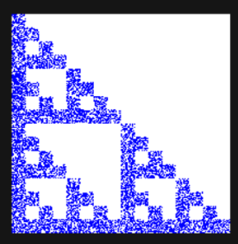

-input sierpinski_triangle.txt -points 10000 -iters 30 -size 200 -output sierpinski_triangle.tga

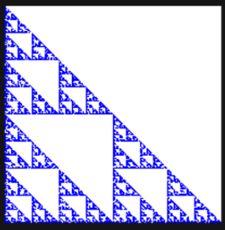

ifs -input fern.txt -points 50000 -iters 30 -size 400 -output fern.tga

